Sekcija uporabnikov sistemov stalnih izboljšav (SuSSI) objavlja
končno obvestilo o delavnici – izmenjalnici dobrih praks

Stalne izboljšave s 6 SIGMA
ki bo v četrtek 3. 3. 2016, v podjetju LTH Castings d.o.o, Litostrojska 46, Ljubljana

Izmenjalnica (delavnica) je zasnovana kot izmenjava dobrih praks med strokovnjaki iz proizvodnih podjetij v različnih panogah pri uvajanju metodologije 6 SIGMA. Namenjena je tako strokovnjakom kot vodilnim delavcem iz proizvodnje, odgovornim za uvajanje in izvajanje vitke proizvodnje ter upravljanje kakovosti.
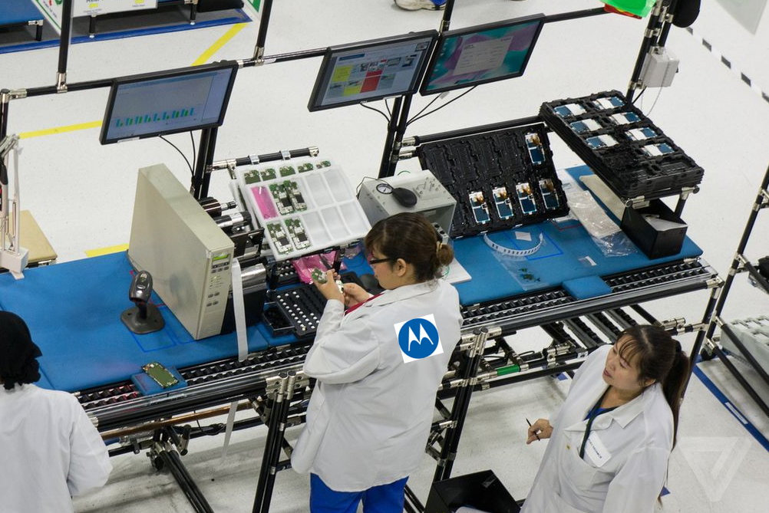

V uvodnem delu delavnice se bodo udeleženci seznanili z ozadjem metodologije in metodologijo samo, ki temelji na konceptu DMAIC (Define, Mesure, Analyze, Improve, Control), analitičnih orodjih, spreminjanju kulture podjetja, različnih vlogah zaposlenih v organizacijski piramidi, itd. V nadaljevanju bodo predstavljene dobre prakse uvajanja 6 SIGMA v slovenskih podjetjih.

Udeleženci si bodo tudi ogledali proizvodnjo v podjetju LTH Castings d.o.o, na proizvodni enoti na Litostrojski v Ljubljani. Podjetje LTH Castings proizvaja visoko zahtevne ulitke z mehansko obdelavo in je eden večjih slovenskih dobaviteljev avtomobilski industriji. Visok nivo investicij, tehnološko napredne rešitve ter stalne izboljšave zagotavljajo visoko kakovost in zanesljivost dobav, za kar je LTH Castings je v zadnjih letih prejel številna priznanja kupcev.

Dodatne informacije posreduje dr. Marjan Rihar, (tel. 041 689 667).

PROGRAM:

8:30 9:00 | Sprejem udeležencev
9:00 | Pozdrav in predstavitev podjetja  Andrej Kranjec, direktor, LTH Castings d.o.o
9:10 | Predstavitev programa delavnice  dr. Marjan Rihar, tajnik SuSSI
9:15 | Kratka (samo)predstavitev udeležencev oz. njihovih aktivnosti  na področju naslovne teme izmenjalnice dobrih praks
9:30  10:15 | Uvodno predavanje: 6 SIGMA – kaj, zakaj, kdaj, kako, kje, kdo  Andrej Šuštar, Sistem vodenja in organizacija, Domel d.o.o.
10:15  10:45 | Predstavitev projekta 6 SIGMA v podjetju LTH Castings d.o.o.  Denis Porenta, vodja projektne pisarne, LTH Castings d.o.o.
10:45  12:00 | Ogled proizvodnje  Boris Kalan, direktor obrata Ljubljana, LTH Castings d.o.o.
12:00 13:00 | Kosilo
13:00  14:40 | Uvajanje in uporaba 6 SIGMA - predstavitve dobrih praks v slovenskih podjetjih  Zlatica Šinko Baćac, GRAMMER Automotive Slovenija d.o.o.  Matej Mogilnicki, Gorenje d.d.  Aleksander Kljun, Kovinoplastika Lož d. d.  Luka Lenart, Danfoss Trata d.o.o.
14:40  15:00 | Odmor
15:00  15:45 | Zaključno predavanje: 6 SIGMA za menedžerje  Matej Hohnjec, direktor, 3 ZEN d.o.o.
15:45  15:55 | Povzetki delavnice in zaključek

UPORABNA NAVODILA ZA UDELEŽENCE:

REGISTRACIJA:
Prosimo udeležence, da se javijo na registracijo najkasneje 10 minut pred pričetkom delavnice. Registracija in delavnica bosta potekali v poslovni stavbi, v sejni sobi v 1. nadstropju.

OGLED TOVARNE:
Udeleženci naj imajo primerno obutev za ogled proizvodnih prostorov. Ostalo zaščitno opremo (jopiče, čelade, …) udeleženci prejmejo na mestu samem. Fotografiranje med ogledom ni dovoljeno.

PREDSTAVITVE in GRADIVA:
Avtorji prispevkov prinesejo svoje predstavitvene materiale na USB in jih pred pričetkom oz. med odmori namestijo na računalnik. Predstavitev v PPT(x) bo hkrati tudi gradivo za udeležence. Če so v predstavitvi podatki, ki jih avtorji ne želijo v obliki datotek posredovati udeležencem, naj pripravijo še eno verzijo, kjer teh podatkov ni – to verzijo bomo po delavnici posredovali vsem udeležencem kot gradivo.
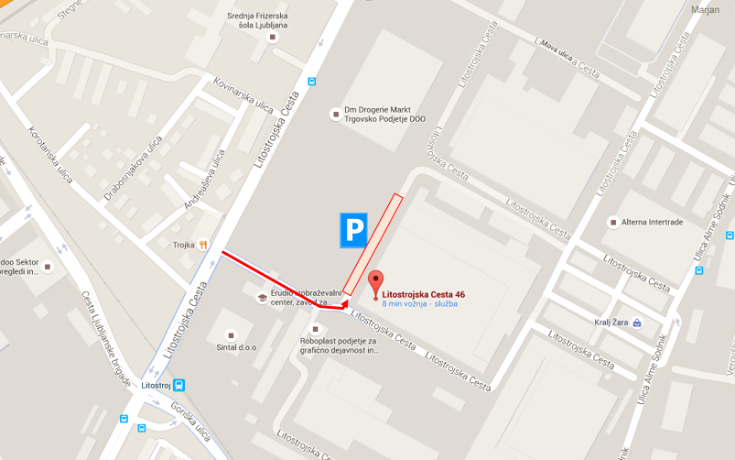
ZBOR ČLANOV SuSSI:
V nadaljevanju delavnice se bo v istem prostoru izvedel še letni zbor članov SuSSI. Udeleženci delavnice se zbora po želji lahko udeležijo. Predvidoma se bo zbor zaključil ob 17. uri

DOSTOP in PARKIRANJE:
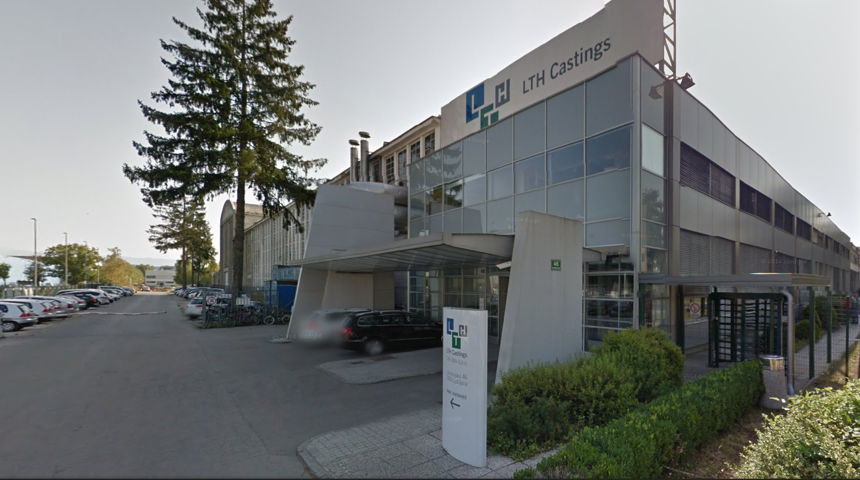
Parkirišče za udeležence bo rezervirano in označeno pred poslovno stavbo LTH Castings d.o.o.

PRIČAKOVANJA:
Udeležencem predhodno posredujemo vprašalnik o pričakovanjih delavnice – prosimo, da ga stiskate, izpolnite in oddate ob registraciji – vprašalnik bo na voljo tudi na mestu samem, vendar je želena predhodna izpolnitev.

Pridržujemo si pravico do manjših sprememb programa.

